

PITCH

Lorsque la célèbre chaîne de cafés Starbouc décide de s'implanter dans la ville paisible et enneigée de Snowbørg, deux policiers se retrouvent confrontés à une succession de meurtres mystérieux. Un complot mondial se cacherait-il dans une simple tasse de café ? Snowbørg retrouvera-t-elle enfin la paix ? Est-il nécessaire d'avoir un frigo quand on vit dans une ville où il fait -14°C toute l'année ?

**Avalanche, tire-fesses, et macchiato sans sucre sont au programme de cette enquête menée par le Commandant Soeur et le Lieutenant Trenou.**

*Après Issue de Secours (Meilleur spectacle d’humour aux P’tits Molières 2018), le duo Benjamin et Hadrien revient avec un nouveau spectacle et son univers absurde qui vous embarque dans une avalanche de rires !*

NOTE D’INTENTION DES AUTEURS

**Qui sommes-nous ?**

Benjamin ISEL et Hadrien BERTHAUT.

Nous nous sommes rencontrés au sein d'une école de comédie musicale. Nous avons très vite compris que le chant n'était pas fait pour nous et que « The Voice » ce serait pour une autre vie ! Rapidement nous avons commencé à jouer notre premier spectacle ***Issue de Secour*s**.

Après deux ans d'exploitation à Paris, quatre festivals d'Avignon et un « Ptit Molière » du meilleur spectacle d'humour 2018, nous nous lançons dans une nouvelle aventure à travers cette nouvelle création.

Auteurs de plusieurs spectacles vivants (*Laura Calu en Grand, Loomie et les robots*), nous conservons la volonté de travailler et de jouer ensemble sur scène ! L'écriture de ce nouveau spectacle était une suite logique.

*Issue de Secours* ayant reçu un franc succès, nous avons décidé de conserver dans ce nouveau projet les codes qui nous sont chers : humour décalé, absurdité et parapente...

Fan des Inconnus, des Nuls, des Monty Pythons et de Francis Lalanne, nous quittons le domaine de l'aéronautique d’*Issue de Secours* pour nous poser au commissariat de police de Snowbörg, petite bourgade paisible au fin fond de la Finlande. Là-bas, une enquête extraordinaire nous attend.

***Pølar Pølar*** c'est l'histoire d'une enquête hors du commun qui va se dérouler dans un petit patelin où d'ordinaire les urgences de la police ressemblent plus à : déboucher un évier, aider un chat à descendre d'un arbre, beurrer une biscotte sans la casser...

Didier Soeur, commandant, et Philippe Trenou, lieutenant, vont devoir faire face à une vague de meurtres inexpliqués et inexplicables. Tout cela aurait-il un lien avec l'arrivée en ville d'un Starcube, célèbre chaîne de cafés qui écrit vos noms avec des fautes sur un gobelet en papier recyclable ? La fermeture du laboratoire « Tazer » a-t-elle un rapport avec tous ces meurtres ?

Le lieutenant arrivera-t-il à séduire la jolie secrétaire Natacha ?

C'est ce que vous découvrirez en suivant les aventures du Commandant Soeur et du Lieutenant Trenou !

Une succession de scènes plus loufoques les unes que les autres, des rebondissements et une myriade de personnages, le tout dans un cadre nordique et pittoresque, c'est ce que nous vous proposons de vivre, pour 1h20 d'enquête de folie !

L’ÉQUIPE ARTISTIQUE

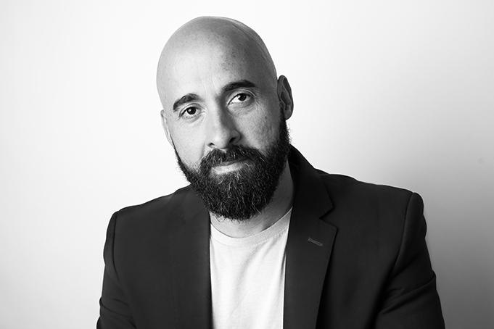

**Benjamin Isel** / auteur & comédien

Né en 1980, Benjamin Isel entre dès ses 7 ans au conservatoire municipal de Nice. Il y apprend le piano durant 10 ans. Après ses études, il travaille dans différents villages de vacances, où il apprend toutes les ficelles du spectacle vivant. Benjamin Isel n'hésite pas à se lancer dans la création. Ce qui lui permet de mettre en scène un premier spectacle de feu nommé “Les 4 éléments” (alliant les arts du cirque et de la danse).

En 2011, il débarque à Paris avec la ferme intention de devenir comédien et entre dans une école de comédie musicale, qui enseigne le théâtre, la danse et le chant. C'est durant son cursus qu'il intègre l'équipe du Fieald, et foule chaque semaine les planches du théâtre Trévise durant 3 ans. Il enchaine les projets d'acting dans des comédies musicales ("Le Reflet de Peter Pan", "Starmania"), des web-séries et dans des pièces de théâtre ("Lendemain de Cuite", "Ma femme s'appelle Maurice", "Les Dépressifs Anonymes").

En 2014, il devient auteur pour Télé Loisirs et L'Équipe et écrit des textes humoristiques pour les séries "La Speakerine" et "Max le Supporter". C'est également en 2014, qu'il écrit sa première pièce « Enfer et contre tout », aux côtés de Georges Beller. Ils partent dans une tournée de 2 ans aux côtés de Séverine Ferrer et Eric Collado. Tournée qui fera un passage de 2 mois au Théâtre Dejazet durant l'été 2015. C'est en 2016 qu'il revient à ses premières amours en mettant en scène une pièce de Pierre Palmade " Ma sœur est un chic type " et une pièce musicale de sa création "Un toit pour 3 ", qui se jouera durant un an au théâtre Le Melo d'Amélie et qui partira au festival Off d'Avignon en juillet 2017 et en tournée dans toute la France.

C'est avec Hadrien Berthaut, son camarade d'école, qu'il commence à écrire pour différents artistes "Laura Calu en grand", "Loomie et les robots", "Miss Frogenchtop", "Joyeux Noël les pirates". Mais le projet qui le ou les caractérise le plus est la comédie "Issue de Secours ", une nouvelle fois créée et jouée aux côtés d'Hadrien Berthaut. Mis en scène par Georges Beller, cette pièce complètement déjantée met en lumière le duo atypique Benjamin et Hadrien et obtiendra en 2019 la distinction du meilleur spectacle d'Humour aux "P'tits Molières".

De Paris à Genève, de Liège à Bayonne en passant par Bordeaux, Lausanne, Nantes, Lacanau, Nice, Vannes, Rennes, Montpellier, Lyon, Saint Etienne, Marseille, Vichy, Rouen, Charleroi, Lille, Metz, Strasbourg (et bien d'autres), et durant 4 festivals d'Avignon consécutifs, c'est après plus de 500 représentations que Benjamin et Hadrien se décide enfin à écrire leur nouveau spectacle.

"***Pølar Pølar***" dont Benjamin Isel a fait la création sonore sera sans doute la pièce à ne pas rater cette année.

**Hadrien Berthaut** / auteur & comédien



Né le 11 octobre 1990 dans la magnifique ville de Melun, Hadrien accepte de suivre ses parents quelques jours plus tard dans leur appartement du 13e arrondissement Parisien, quartier chinois par excellence ! Il y retrouve là bas son grand frère et sa grande sœur.

C'est donc entre rouleaux de printemps et travers de porc grillés qu'Hadrien passera son enfance.

Se destinant à une carrière de peintre mais ne sachant choisir entre sa main gauche et sa main droite, il se rabat sur des études de comédie en intégrant une école de « comédie musicale ».

Après une entorse à la cheville gauche et une tendinite du poignet droit dues à une malheureuse tentative de portée façon *Dirty Dancing,* Hadrien raccroche ses rêves de danseur.

C'est à ce moment qu'il rencontre Benjamin Isel : « Mais t'as pas de cheveux ?? » fût la première phrase d'Hadrien pour celui qui deviendra son acolyte pour de longues années, et avec qui il écrira son premier spectacle *Issue de Secours.*

L'aventure de Issue de Secours fût longue et belle : 4 festivals d'Avignon, 2 programmations parisiennes et 5 années de tournée en France, Belgique et Suisse.

Durant ces années Hadrien aura été vu dans d'autres pièces de théâtre, entendu dans quelques films et série (doublage).

***Pølar Pølar*** est le second volet des aventures de Benjamin et Hadrien sur scène. Reprenant leur univers déjanté, absurde et énergique, Benjamin et Hadrien reprennent du service et passent la vitesse supérieure ! Attachez vos ceintures, la motoneige va démarrer !

CALENDRIER

**à venir**

DIFFUSION

**Polar Polar**

**de** Hadrien Berthaut, Louis Hanoteau et Benjamin Isel

**avec** Benjamin et Hadrien

**mise en scène :** Camille Favre-Bulle

**création lumières** : Louis Hanoteau

**création sonore** : Benjamin Isel

**production et diffusion :** En Scène ! Productions

**durée** : 1h15

tout public

En tournée

2 interprètes

1 régisseur

1 administrateur de tournée (en option)

CONTACTS

Production & diffusion / Pierre Boiteux - [pierre@esprods.fr](mailto:pierre@esprods.fr) - 06 61 41 72 20

Production / Marion Catherin - [marion@esprods.fr](mailto:marion@esprods.fr) - 06 69 67 33 04

Diffusion / Loic Chalvet - [loic@esprods.fr](mailto:loic@esprods.fr)

